ฉบับที่ 14 /2561 วันที่ เมษายน 2561

“สคร. จัดเก็บรายได้จากรัฐวิสาหกิจ 7 เดือนแรกของปีงบประมาณ 2561 สูงกว่าเป้าหมาย 36%
ช่วยรักษาเสถียรภาพการคลัง”

นายเอกนิติ นิติทัณฑ์ประภาศ ผู้อำนวยการสำนักงานคณะกรรมการนโยบายรัฐวิสาหกิจ (สคร.) เปิดเผยว่า ในเดือนเมษายน 2561 สคร. จัดเก็บรายได้จากรัฐวิสาหกิจจำนวน 44,441 ล้านบาท สูงกว่าเป้าหมาย จำนวน 19,624 ล้านบาท ส่งผลให้ในช่วง 7 เดือนแรกของปีงบประมาณ 2561 (ตุลาคม 2560 – เมษายน 2561) สคร. จัดเก็บรายได้จากรัฐวิสาหกิจ จำนวน 112,588 ล้านบาท สูงกว่าเป้าหมายสะสม จำนวน 29,793 ล้านบาท หรือสูงกว่าเป้าหมายร้อยละ 36 ซึ่งมีส่วนช่วยรักษาเสถียรภาพการคลังของประเทศ
หน่วย : ล้านบาท
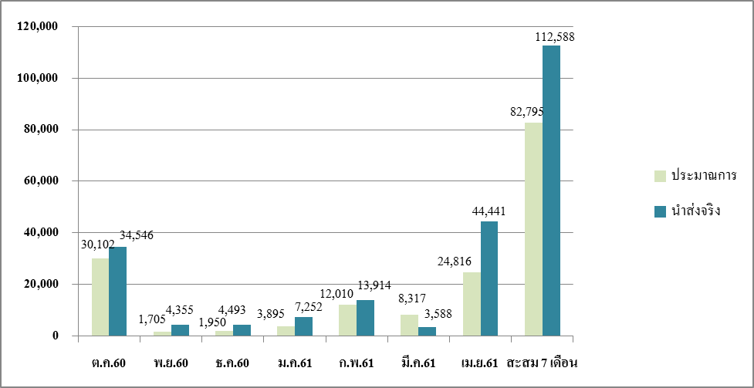

นายชาญวิทย์ นาคบุรี รองผู้อำนวยการ สคร. ในฐานะโฆษก สคร. กล่าวเพิ่มเติมว่า รัฐวิสาหกิจที่นำส่งรายได้สะสมสูงสุด 5 ลำดับแรก ได้แก่ สำนักงานสลากกินแบ่งรัฐบาล การไฟฟ้าฝ่ายผลิต
แห่งประเทศไทย บริษัท ปตท. จำกัด (มหาชน) ธนาคารออมสิน และบริษัท ท่าอากาศยานไทย จำกัด (มหาชน)
โดยสาเหตุหลักที่รัฐวิสาหกิจนำส่งรายได้แผ่นดินสูงกว่าเป้าหมาย เนื่องจากรัฐวิสาหกิจมีประสิทธิภาพในการบริหารจัดการเพิ่มมากยิ่งขึ้นจากการนำนวัตกรรมและเทคโนโลยีสารสนเทศมายกระดับกระบวนการทำงาน
ให้มีความคล่องตัว รวดเร็ว สามารถตอบสนองต่อสภาพการแข่งขันหรือสภาวการณ์ทางเศรษฐกิจและสังคม
ที่เปลี่ยนแปลงไปอย่างรวดเร็วได้ดีขึ้น

รัฐวิสาหกิจที่นำส่งเงินรายได้แผ่นดินสะสมสูงสุด 5 อันดับแรก
(ในช่วง 7 เดือนแรกของปีงบประมาณ 2561)

รัฐวิสาหกิจและกิจการที่กระทรวงการคลัง  ถือหุ้นต่ำกว่าร้อยละ 50 | รายได้นำส่งจริงสะสม (ล้านบาท)  (ต.ค. 60 – เม.ย. 61) | สัดส่วนรายได้นำส่งรายแห่งจริงสะสมเทียบกับผลรายได้นำส่งจริงสะสม (%) (ต.ค. 60– เม.ย. 61)
1) สำนักงานสลากกินแบ่งรัฐบาล | 22,510 | 20
2) การไฟฟ้าฝ่ายผลิตแห่งประเทศไทย | 20,784 | 18
3) บริษัท ปตท จำกัด (มหาชน) | 17,519 | 15
4) ธนาคารออมสิน | 16,580 | 15
5) บริษัท ท่าอากาศยานไทย จำกัด (มหาชน) | 8,600 | 8
อื่นๆ | 26,595 | 24
รวมทั้งหมด | 112,588 | 100

นายเอกนิติ นิติทัณฑ์ประภาศ ผู้อำนวยการ สคร. กล่าวสรุปว่า ในปีงบประมาณ 2561
สคร. ได้มีนโยบายสนับสนุนให้รัฐวิสาหกิจยกระดับประสิทธิภาพการดำเนินงานผ่านการนำระบบเทคโนโลยีสารสนเทศและนวัตกรรมมาใช้ในการปรับปรุงกระบวนการทำงานให้มีประสิทธิภาพมากยิ่งขึ้น ซึ่งการดำเนินการดังกล่าวส่งผลดีต่อผลประกอบการของรัฐวิสาหกิจอย่างต่อเนื่อง โดยคาดว่ารัฐวิสาหกิจจะสามารถนำส่งรายได้แผ่นดินเป็นไปตามเป้าหมายการจัดเก็บตามเอกสารงบประมาณ 2561 ที่กำหนดไว้จำนวน 137,000 ล้านบาท
ซึ่งจะเป็นส่วนสำคัญในการช่วยรักษาเสถียรภาพการคลังของประเทศได้อีกทางหนึ่ง

